מבחן לכתה ט'5 – תל"ם – באנו להצליח!

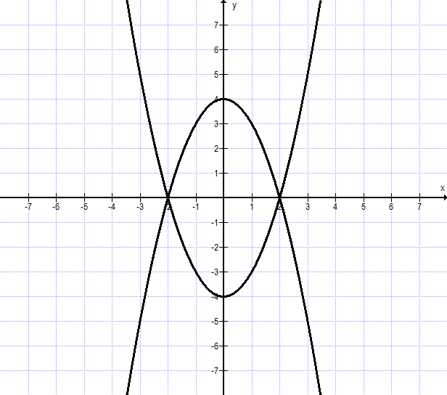
פונקציות
ii
i
A
B
C
D
- במערכת הצירים משורטטים שני גרפים של פונקציות ריבועיות.
גרף אחד הוא של הפונקציה f(x) = x² – 4
הגרף השני הוא של הפונקציה g(x) = –x² + 4
א. התאימו לכל פונקציה גרף:
גרף i מתאים לפונקציה ______
גרף ii מתאים לפונקציה ______
ב. מהם שיעורי נקודת הקדקוד של הפונקציות?
C (____,____)
D (____,____)
ג. מה המרחק בין שתי נקודות הקדקוד?
ד. הנקודות A, B הן נקודות החיתוך של הפונקציות עם ציר x.
חשבו את שיעוריהן
A (____,____)
B (____,____)
ה. איזו מבין המשוואות מתאימה לייצג את משוואת הישר BC
i. y = 2x + 4 ii. y = –2x + 4 iii. y = x + 4 iv. y = –x + 4

טכניקה אלגברית
2. היעזרו גם בחוקי החזקה כדי לפשט את הביטויים, כתבו את תחום ההצבה:
א.
ב.
ג.

3. פתרו את מערכת המשוואות:

גאומטריה

- המרובע ABCD הוא מעוין.
הנקודה O היא נקודת פגישה של האלכסונים
המרובע OBEC הוא מלבן
10 ס"מ = AC, 24 ס"מ = BD
א. חשבו את שטח המעוין
ב. חשבו את שטח המלבן
ג. חשבו את אורך הצלע של המעוין
ה. חשבו את היקף המעוין
A
B
C
D
O
E

הסתברות
- מטילים שתי קוביות משחק הוגנות שעליהן המספרים 1 עד 6.
א. מה ההסתברות שבזריקת שתי הקוביות התקבל על שתיהן אותו המספר?
ב. מה ההסתברות שהמכפלה שהתקבלה היא 36?

אוריינות
ציוד אלקטרוני פגום
חברת אלקטריקס מייצרת שני סוגים של ציוד אלקטרוני: אוזניות אלחוטיות וסוללות ניידות. בסוף הייצור היומי, הציוד נבדק והפריטים שנמצאים פגומים, נלקחים ונשלחים לתיקון.
הטבלה שלפניכם מציגה את המספר הממוצע של הציוד מכל סוג המיוצר ביום, ואת האחוז הממוצע של הציוד הפגום ביום.
סוג הציוד | המספר הממוצע של פריטים המיוצרים ביום | האחוז הממוצע של פריטים פגומים ביום
אוזניות אלחוטיות | 2000 | 5%
סוללות ניידות | 6000 | 3%

- לפניכם שלוש טענות על הייצור היומי בחברת אלקטריקס. האם הטענות נכונות?
הקיפו כן או לא עבור כל טענה.
טענה | האם הטענה נכונה?
שליש מן הפריטים המיוצרים מידי ים הם אוזניות אלחוטיות. | כן / לא
בכל קבוצה של 100 אוזניות אלחוטיות המיוצרות בחברה, יהיו בדיוק 5 פגומים. | כן / לא
אם בוחרים באופן אקראי סוללה ניידת מתוך הייצור היומי לבדיקה, ההסתברות שיצטרכו לתקן אותה היא 0.03. | כן / לא
8% מהפריטים שמייצרים בכל יום פגומים | כן / לא

- אחד מהבודקים טען את הטענה הזאת:
"בממוצע, מספר האוזניות האלחוטיות הנשלחות לתיקון מידי יום גדול יותר ממספר הסוללות הניידות הנשלחות מידי יום."
קבעו האם הבודק צודק או טועה. נמקו את תשובתכם בעזרת חישוב.

